发票明细
 | 发票日期 | 金额 | 加油警车
1 | 2024.03.07 | 300 | 蒙KD832Y
2 | 2024.03.07 | 400 | 蒙KH368B
3 | 2024.03.07 | 285 | 蒙K2706警
4 | 2024.03.09 | 360 | 蒙K3812警
5 | 2024.03.10 | 410 | 蒙KH368B
6 | 2024.03.14 | 235 | 蒙K2710警
7 | 2024.03.15 | 285 | 蒙K2706警
8 | 2024.03.15 | 355 | 蒙K3812警
9 | 2024.03.15 | 305 | 蒙KD832Y
10 | 2024.03.15 | 420 | 蒙KH368B
11 | 2024.03.15 | 372 | 蒙K2710警
12 | 2024.03.16 | 336 | 蒙K3812警
13 | 2024.03.19 | 270 | 蒙K2710警
14 | 2024.03.22 | 425 | 蒙KH368B
15 | 2024.03.22 | 200 | 蒙KD832Y
16 | 2024.03.24 | 323 | 蒙KH368B
17 | 2024.03.24 | 300 | 蒙K3812警
18 | 2024.03.24 | 341 | 蒙K2710警
19 | 2024.03.24 | 360 | 蒙K2706警
20 | 2024.03.26 | 283 | 蒙K2710警
21 | 2024.03.26 | 345 | 蒙K2706警
22 | 2024.03.26 | 300 | 蒙K3812警
23 | 2024.03.26 | 460 | 蒙KH368B
24 | 2024.03.26 | 313 | 蒙KD832Y
25 | 2024.03.27 | 330 | 蒙K3812警
26 | 2024.03.27 | 498 | 蒙KH368B
27 | 2024.03.28 | 300 | 蒙K2706警
28 | 2024.03.28 | 407 | 蒙KD832Y
29 | 2024.03.28 | 300 | 蒙K2710警
30 | 2024.03.28 | 400 | 蒙KH368B
31 | 2024.03.28 | 402 | 蒙K3812警
32 | 2024.03.29 | 280 | 蒙K3812警
33 | 2024.03.29 | 430 | 蒙KD832Y
34 | 2024.04.01 | 260 | 蒙KH368B
35 | 2024.04.01 | 230 | 蒙K2710警
36 | 2024.04.03 | 230 | 蒙K2706警
37 | 2024.04.03 | 300 | 蒙KD832Y
38 | 2024.04.03 | 300 | 蒙K3812警
39 | 2024.04.03 | 300 | 蒙KH368B
40 | 2024.04.03 | 300 | 蒙K2710警
 | 合计 | 13250
1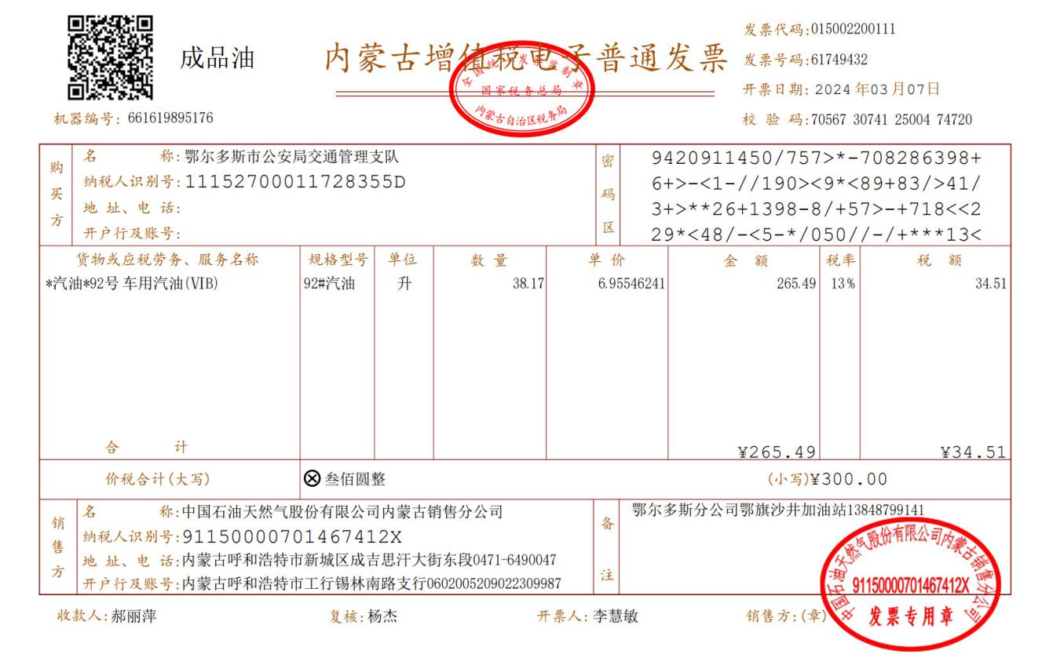

2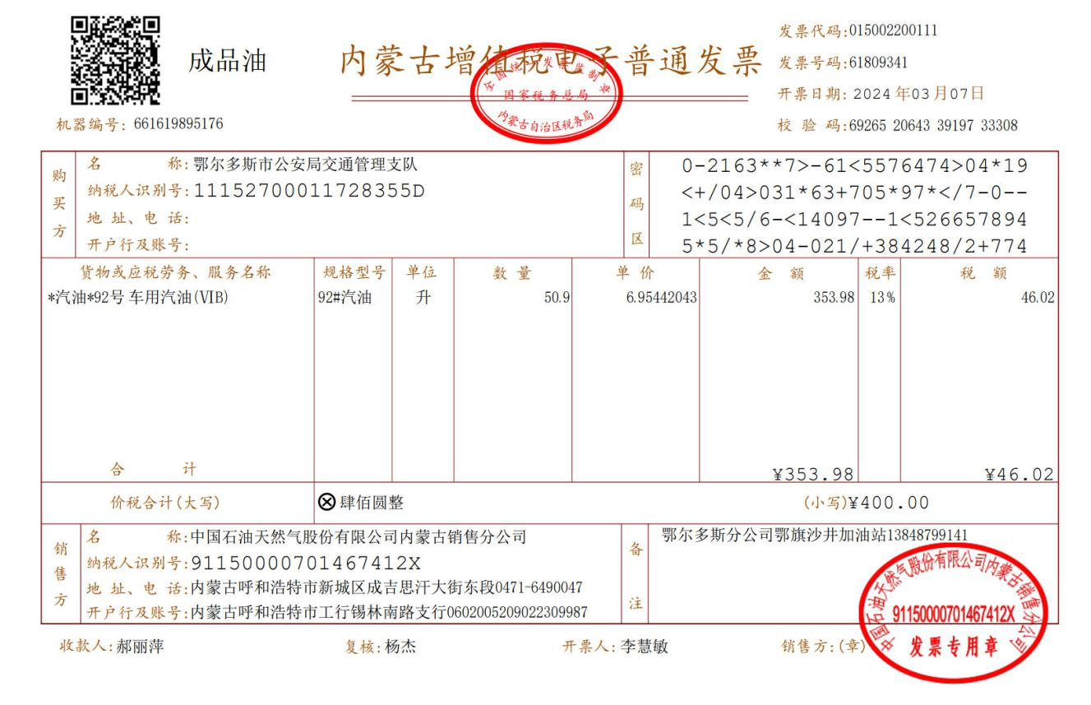

3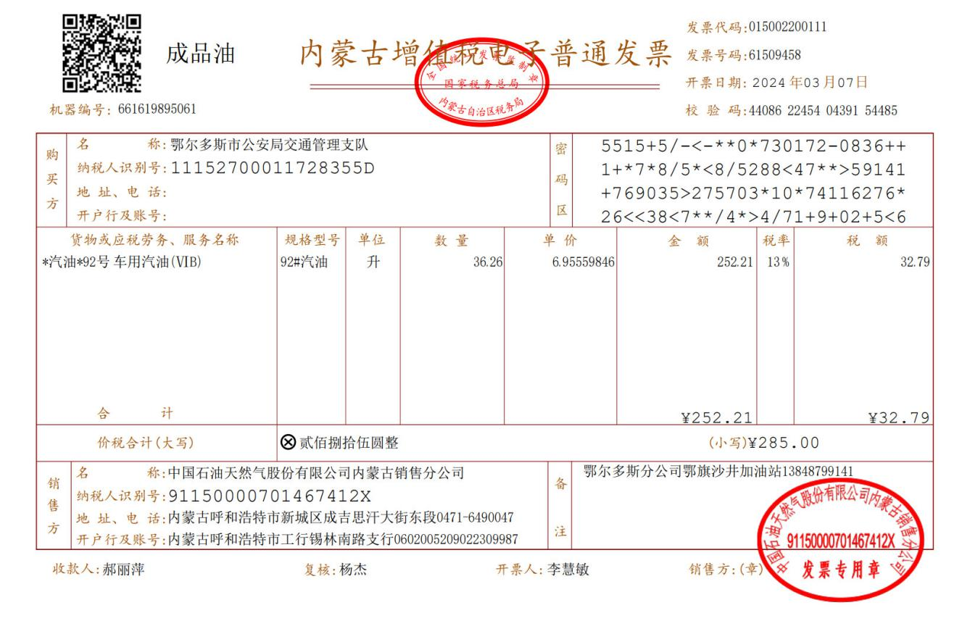

4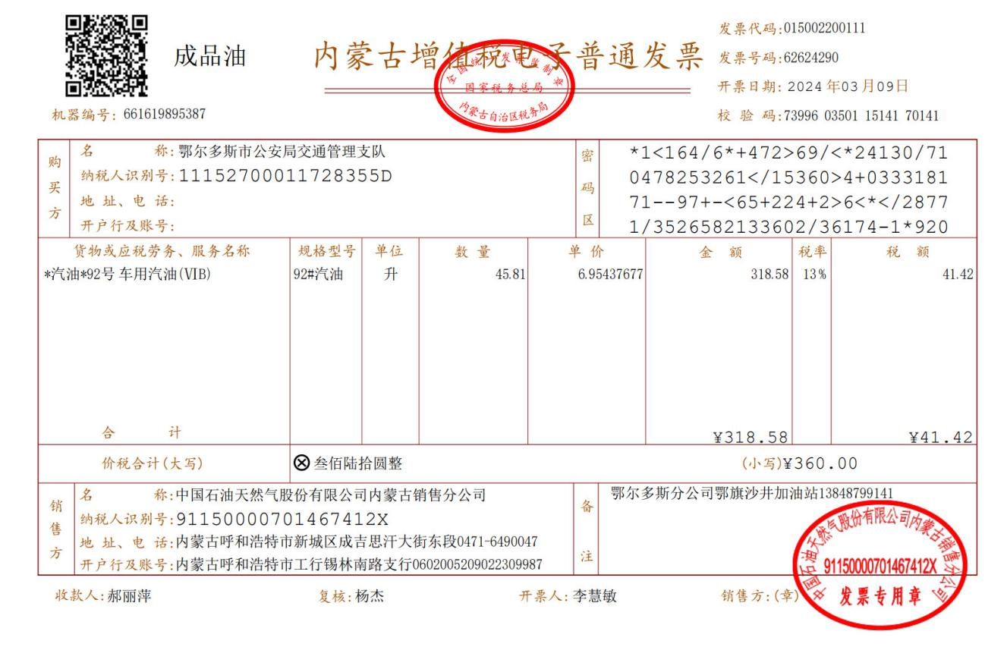

5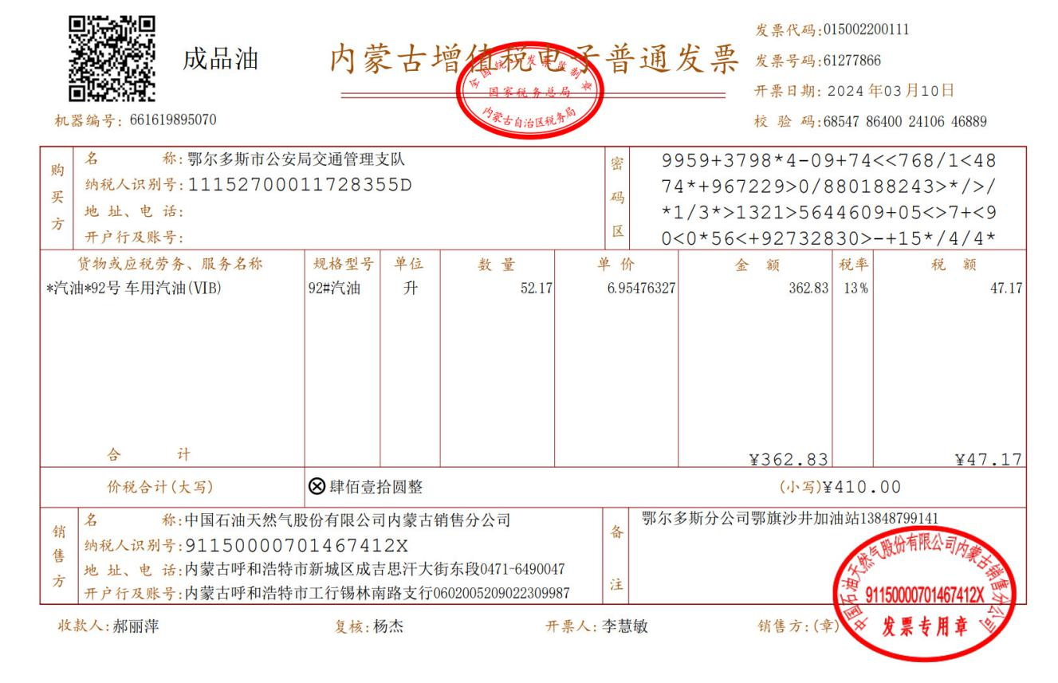
6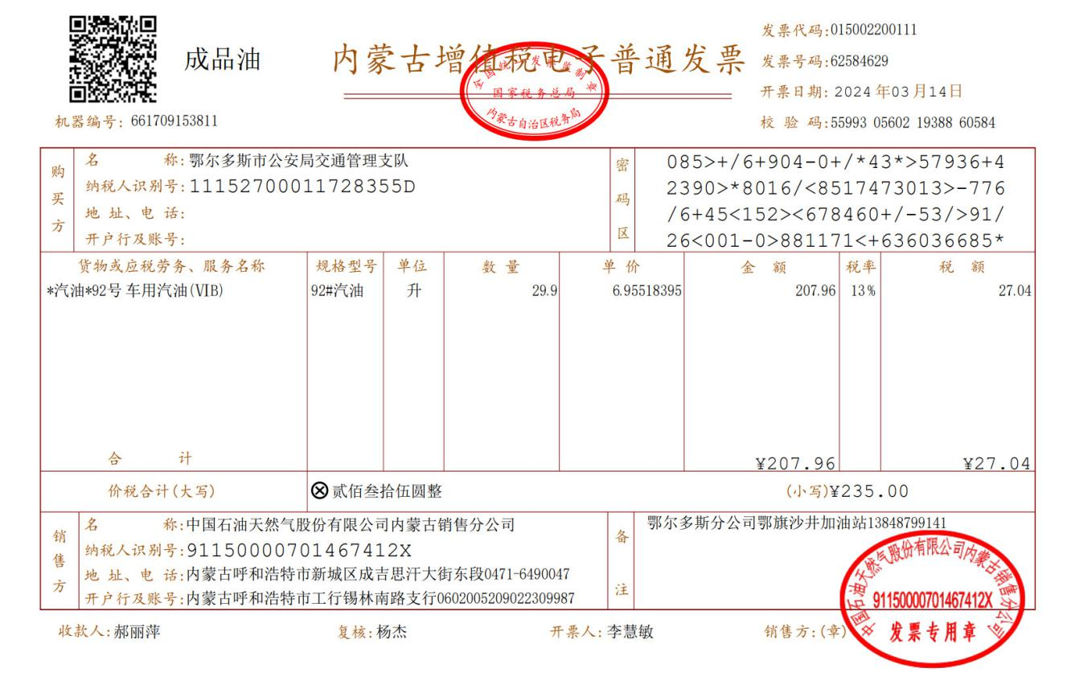

7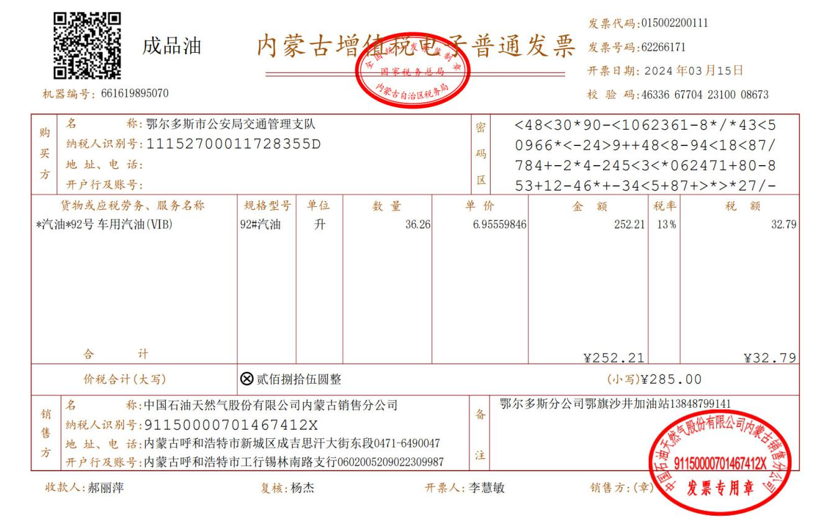
8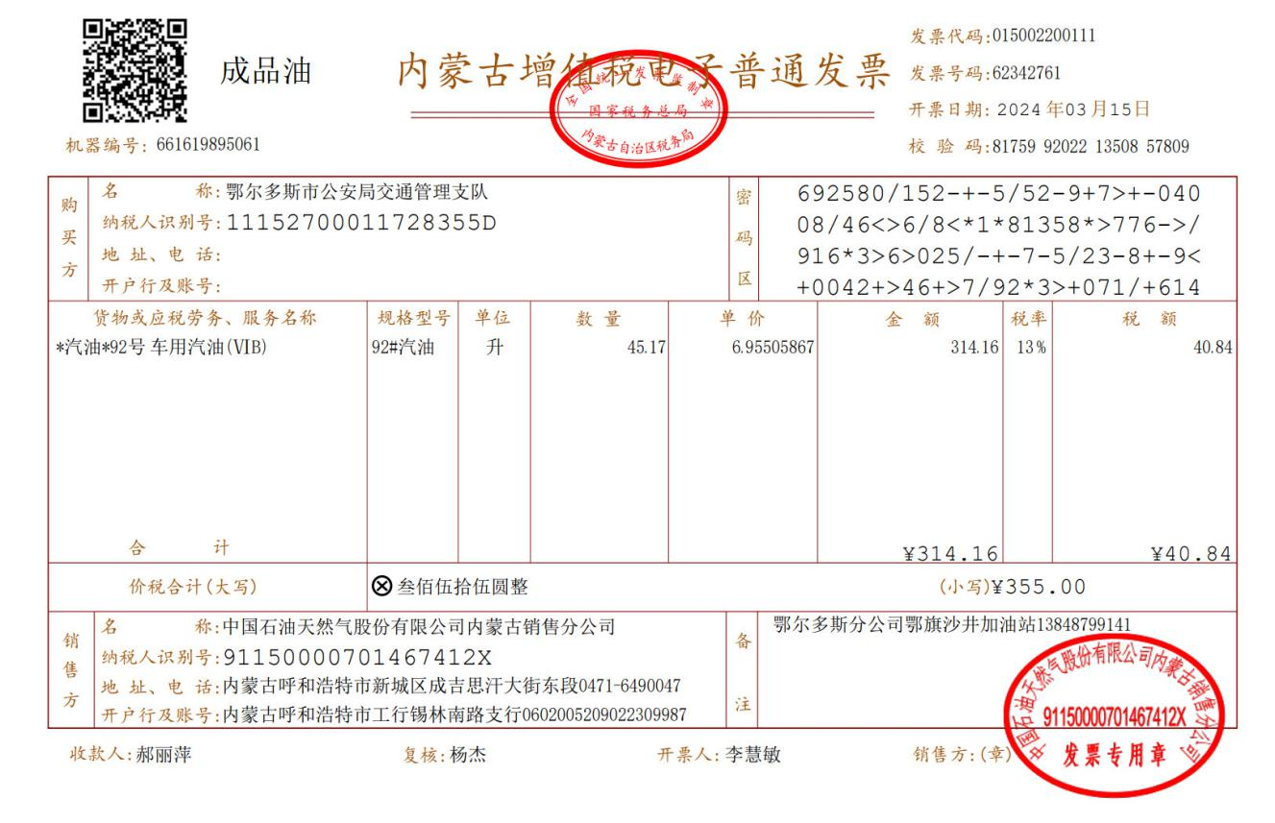

9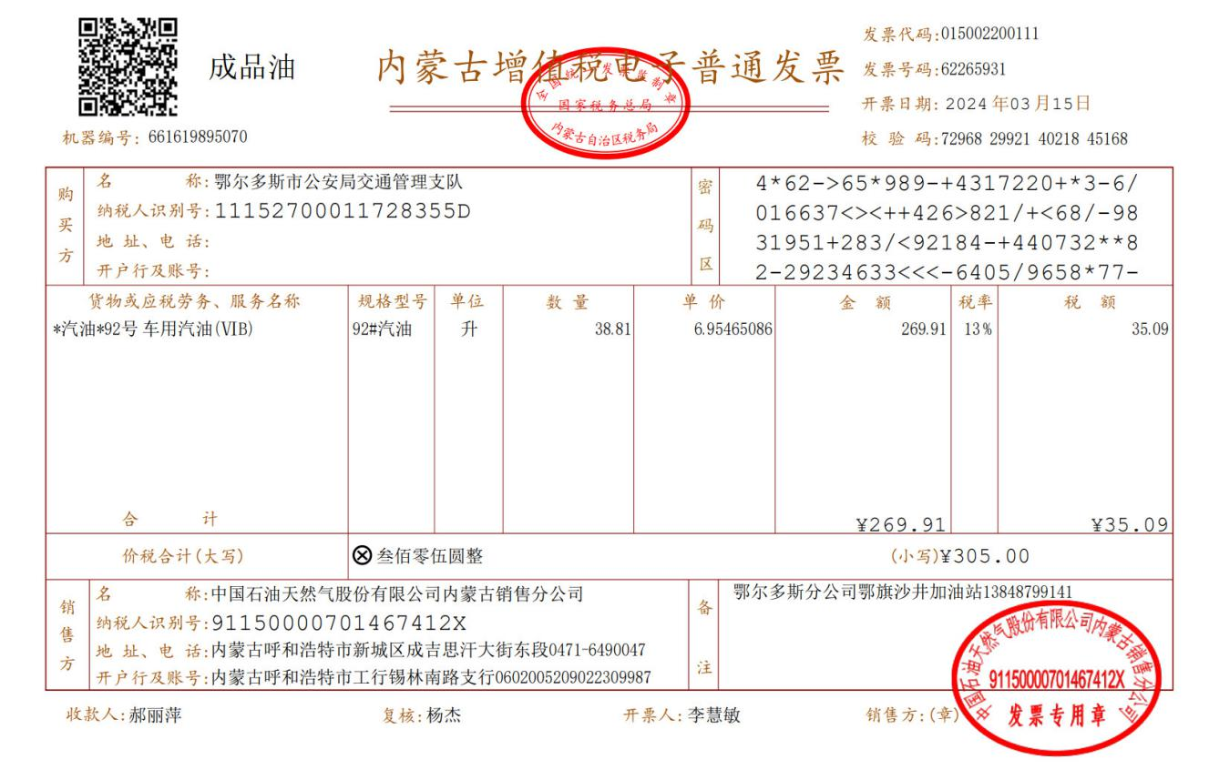
10
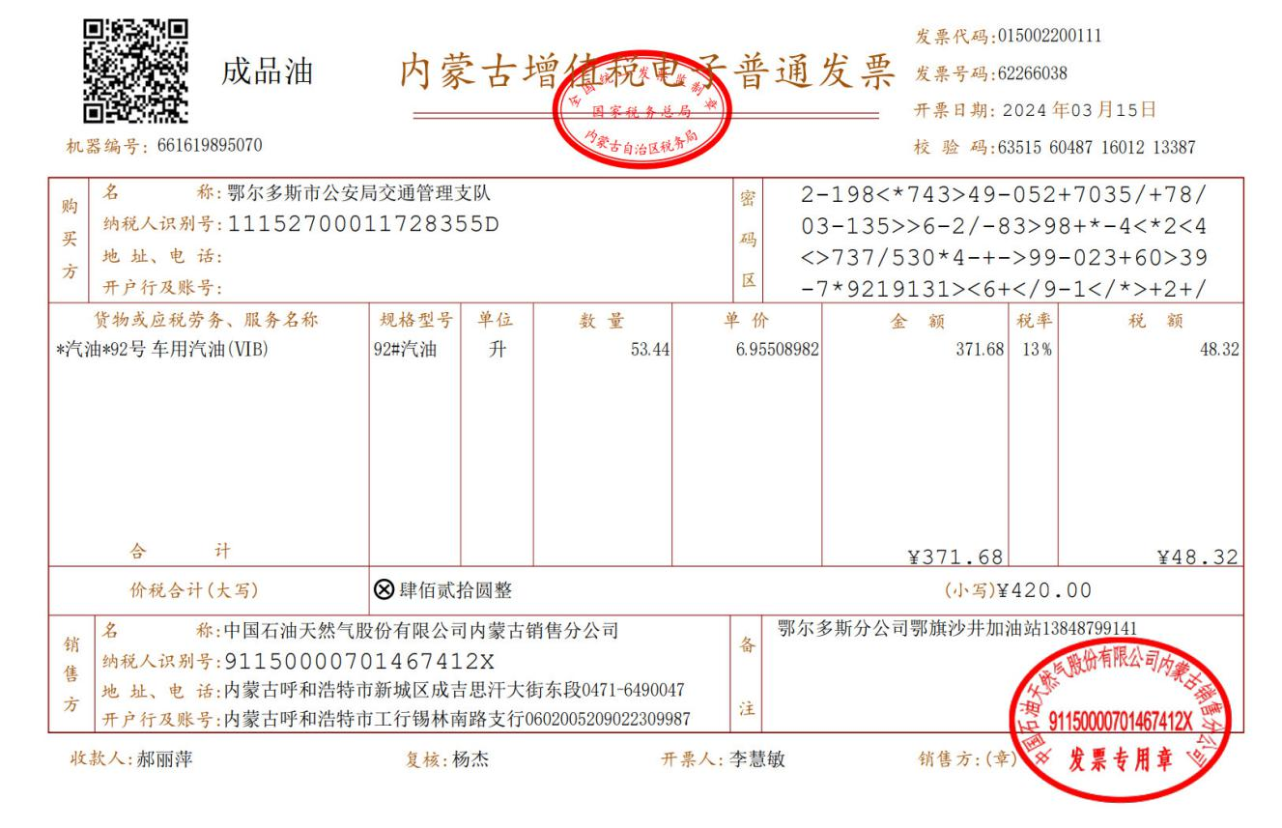

11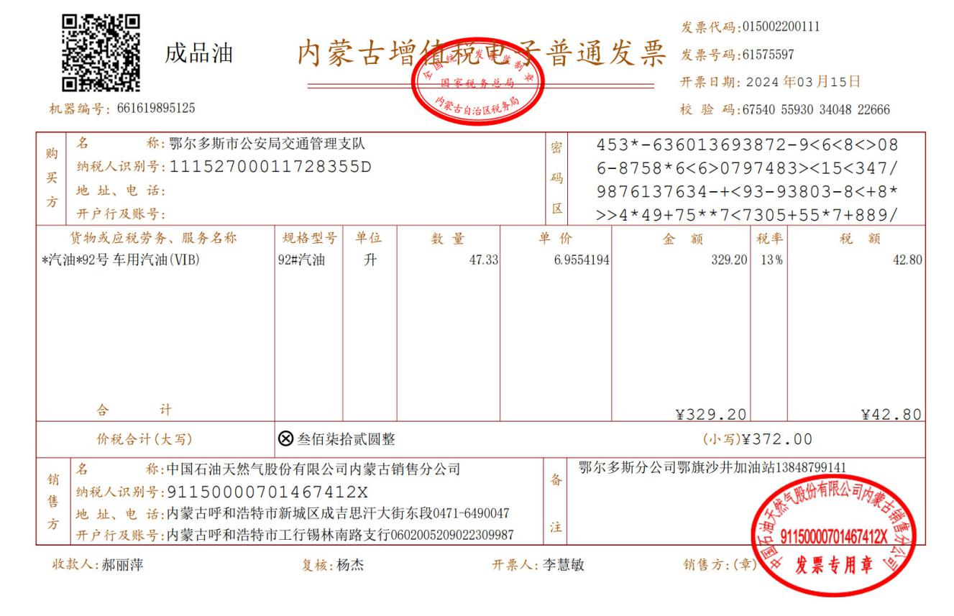
12
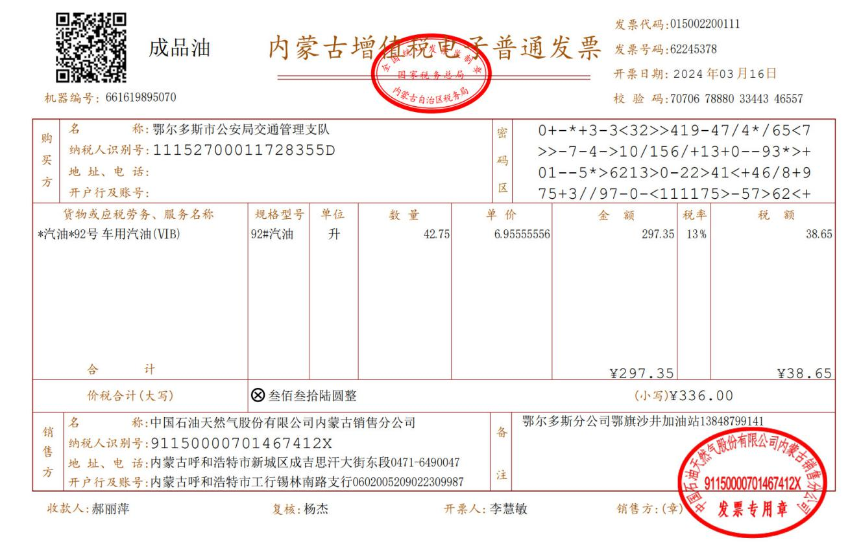

13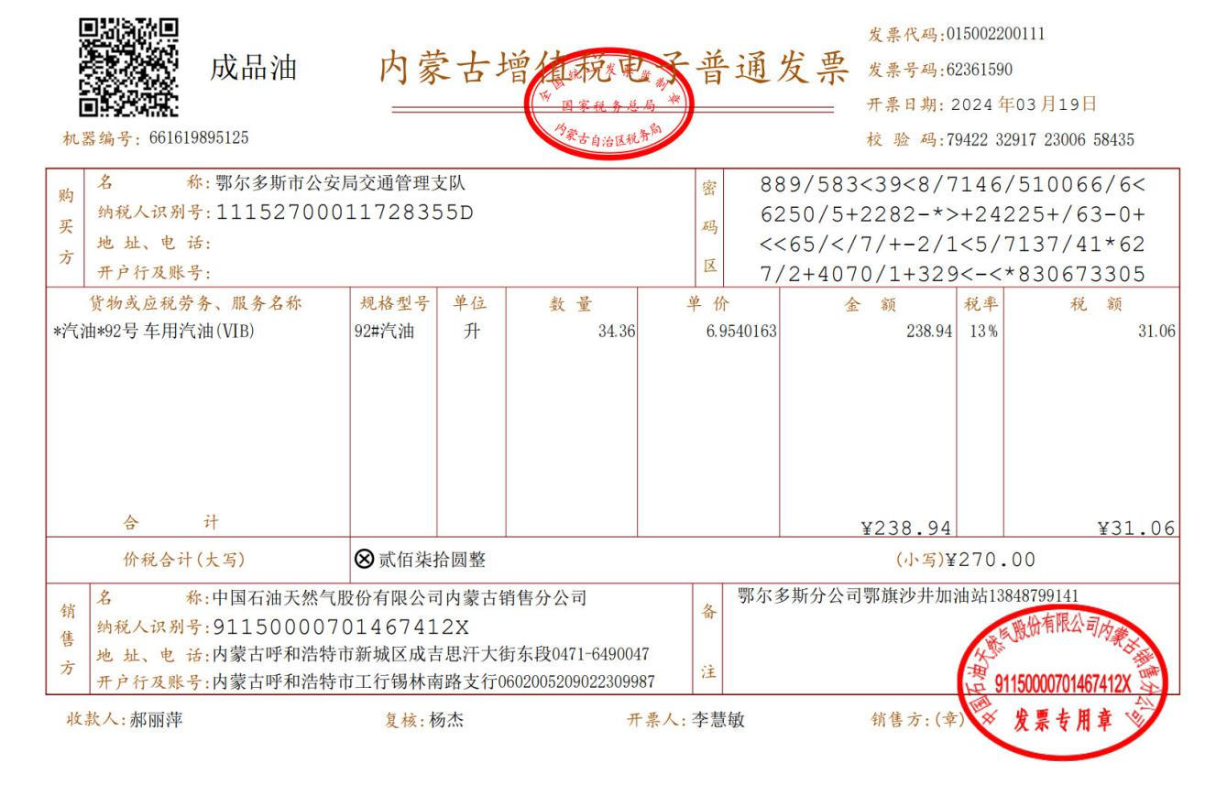
14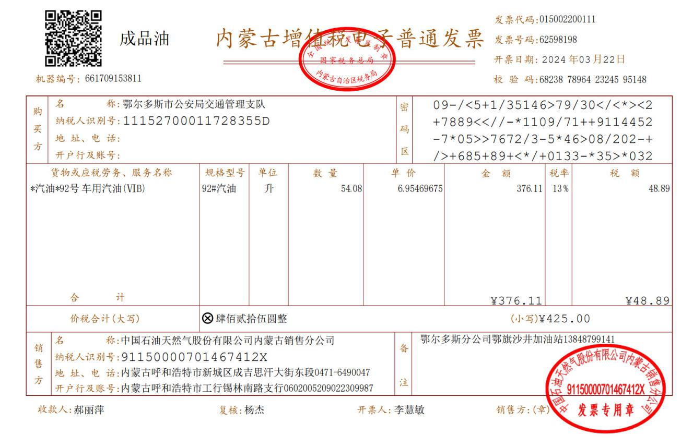

15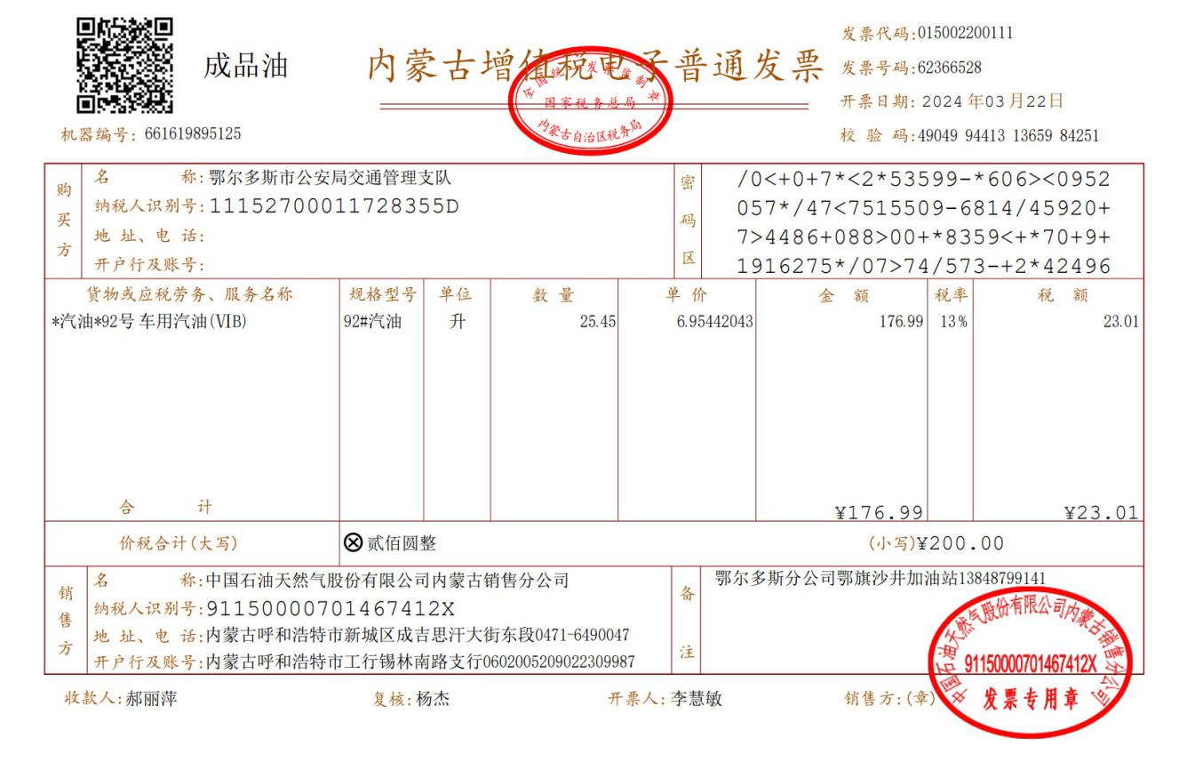
16
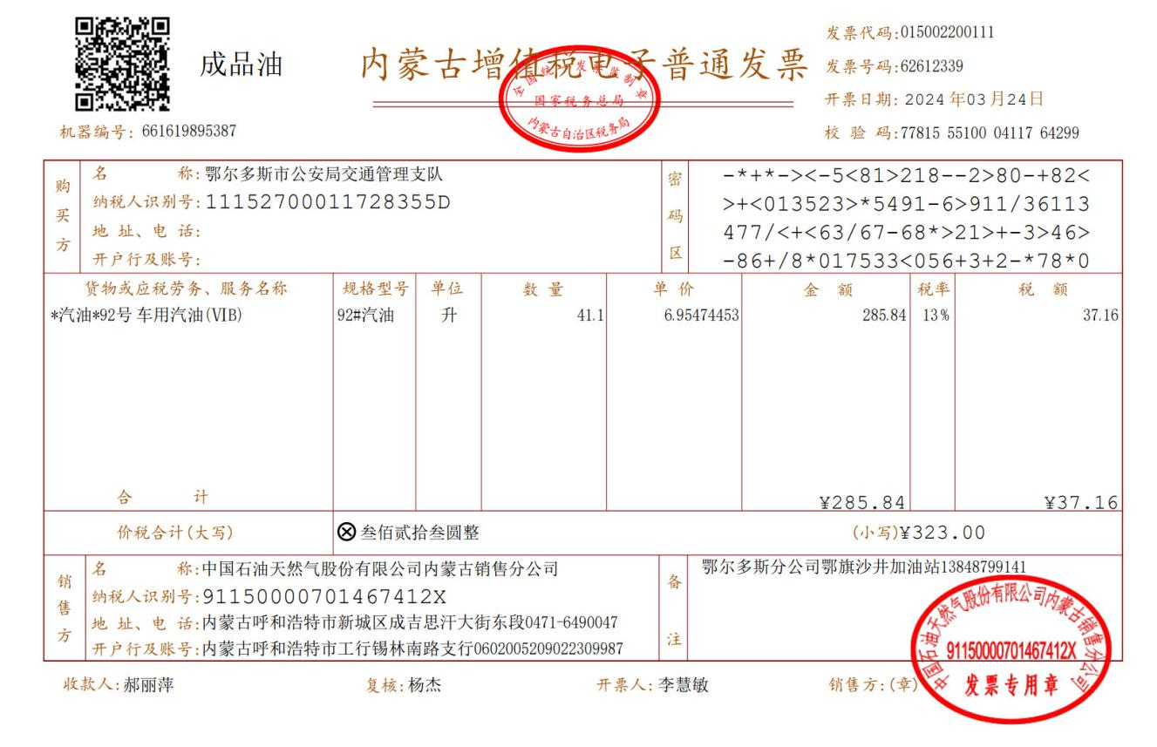

17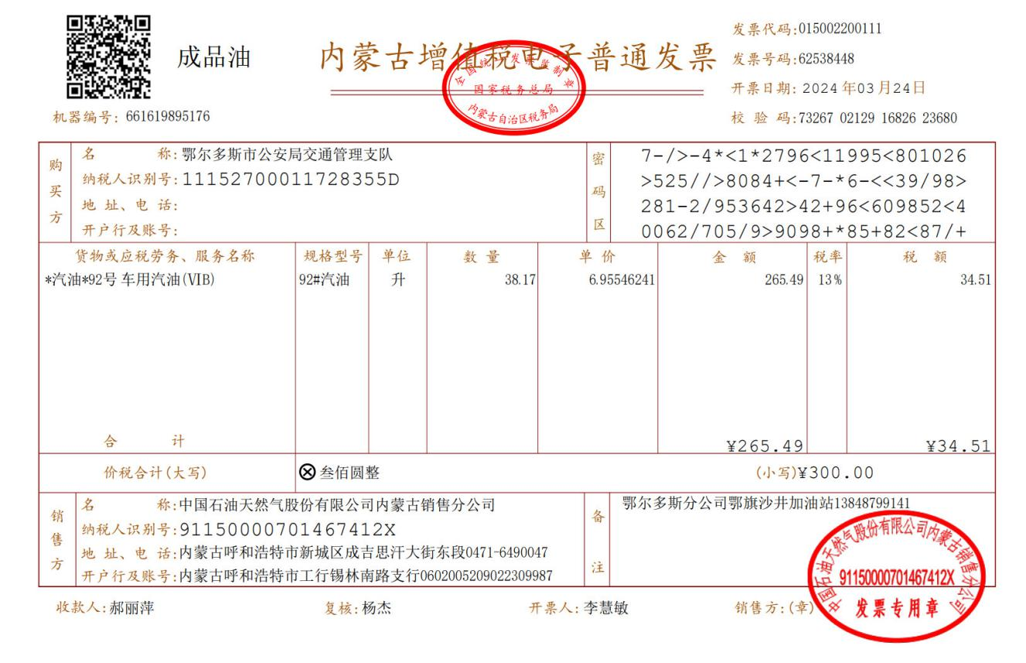
18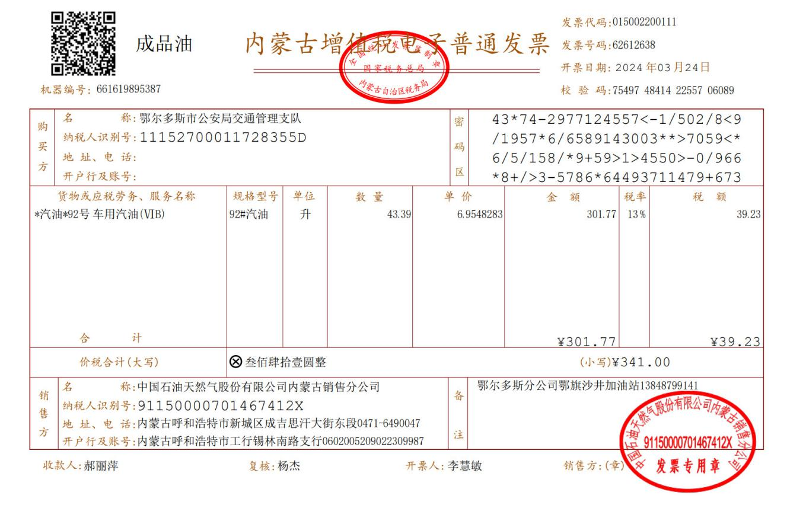

19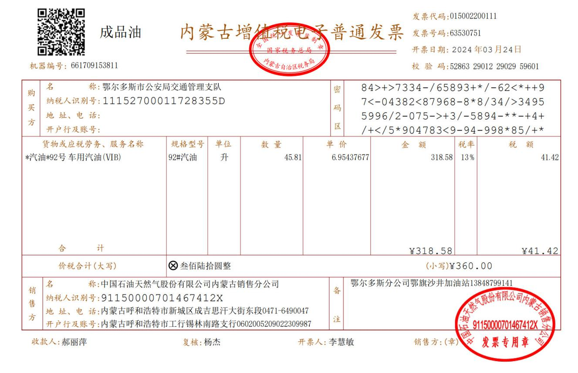
20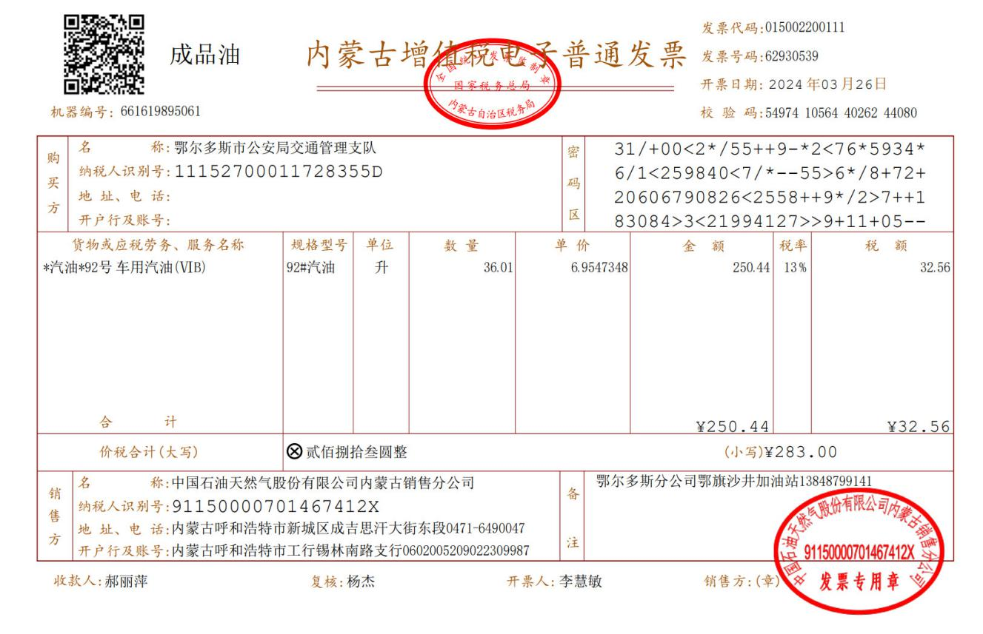

21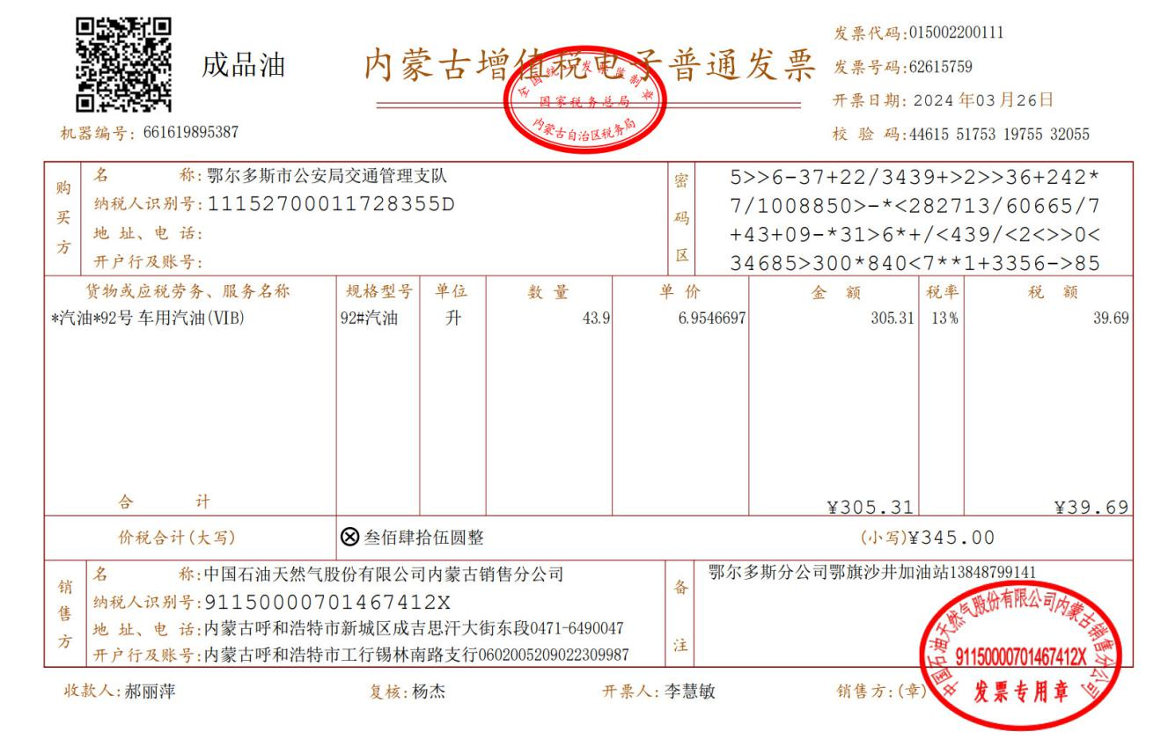

22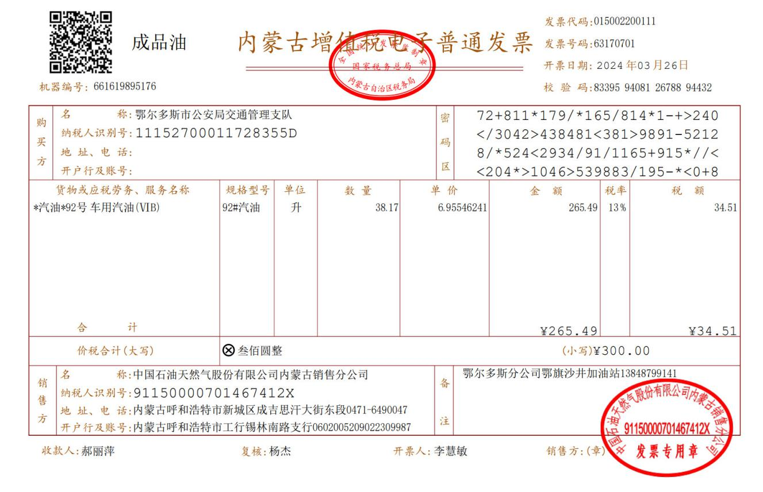

23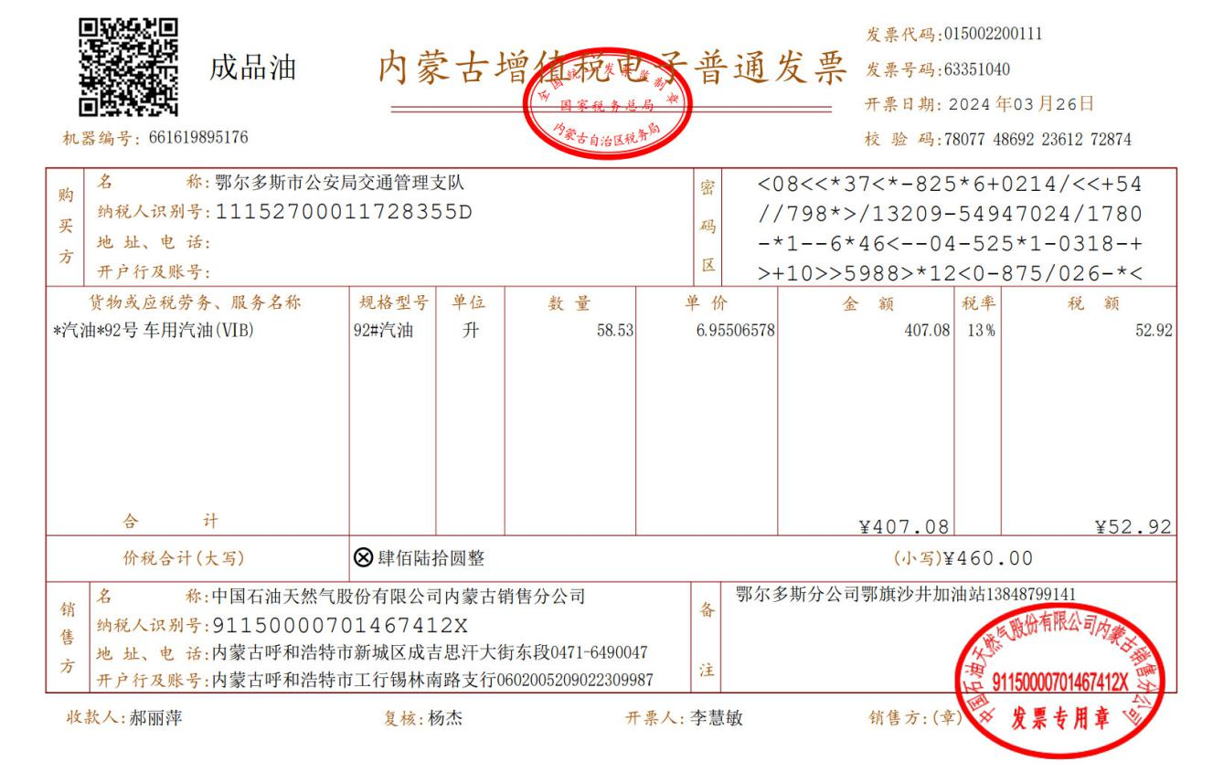
24
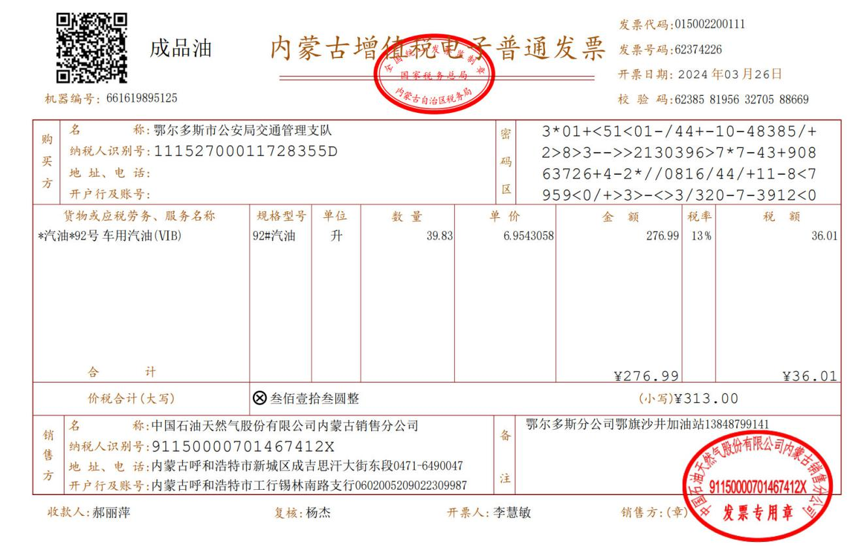

25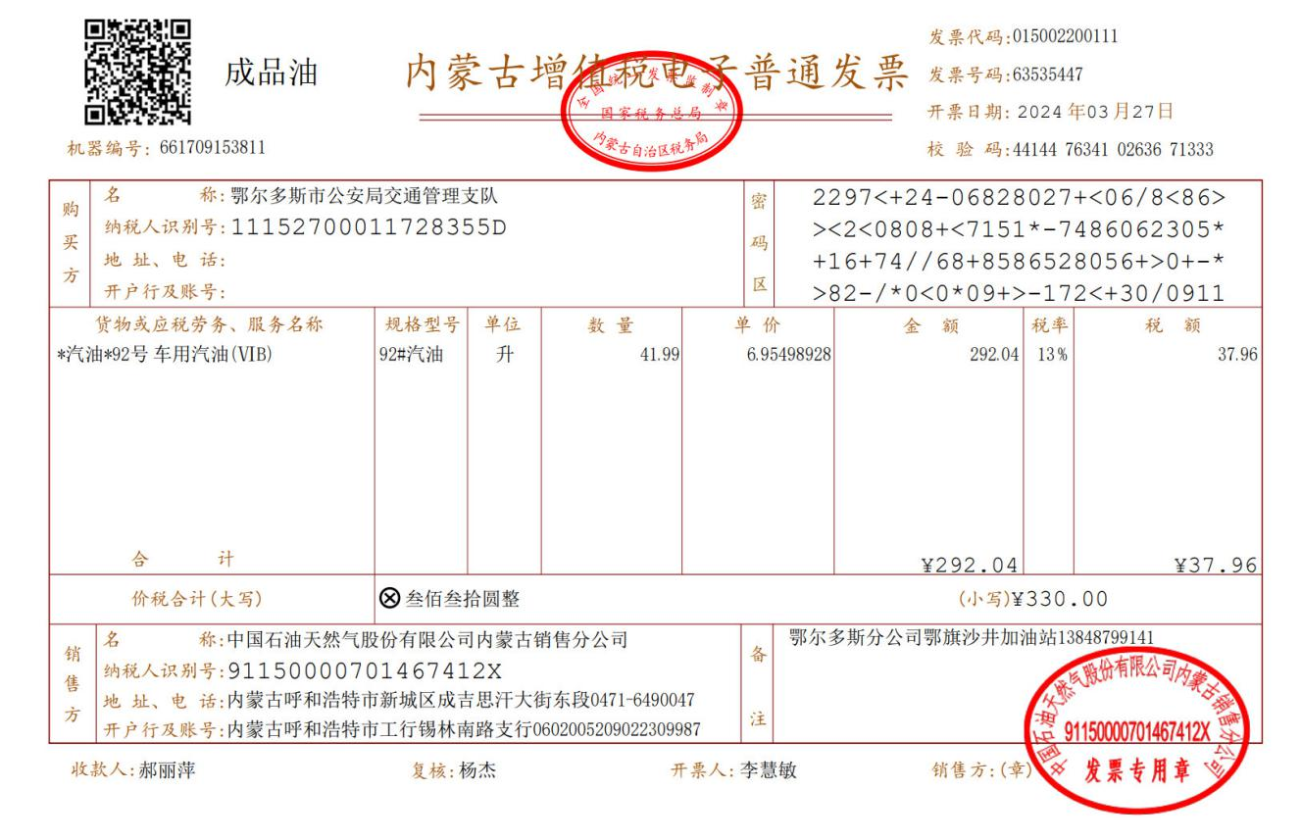
26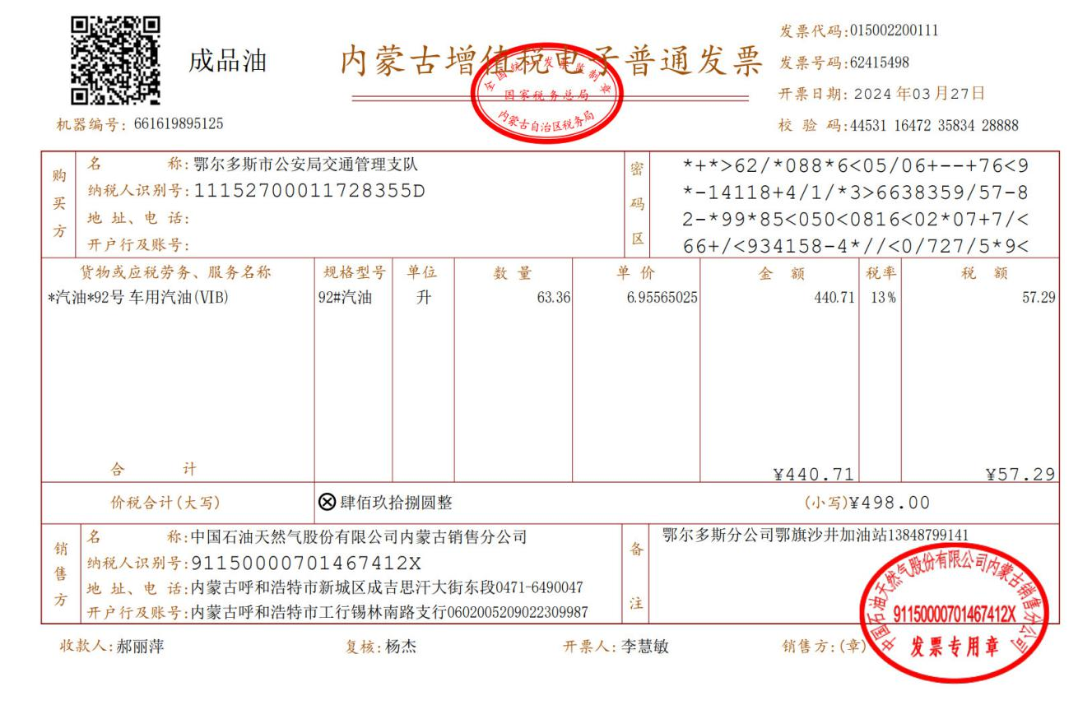

27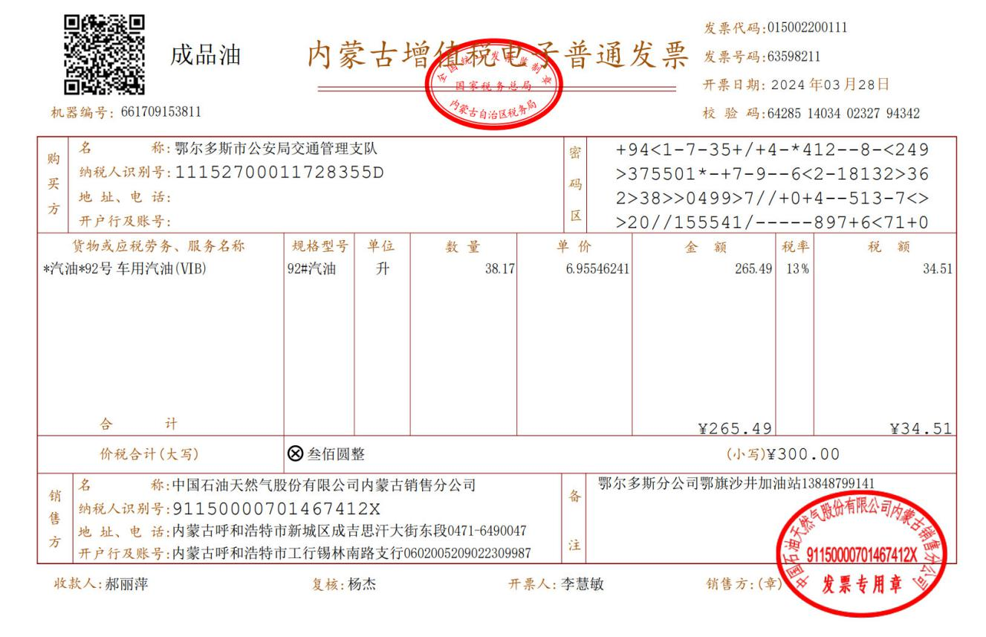
28
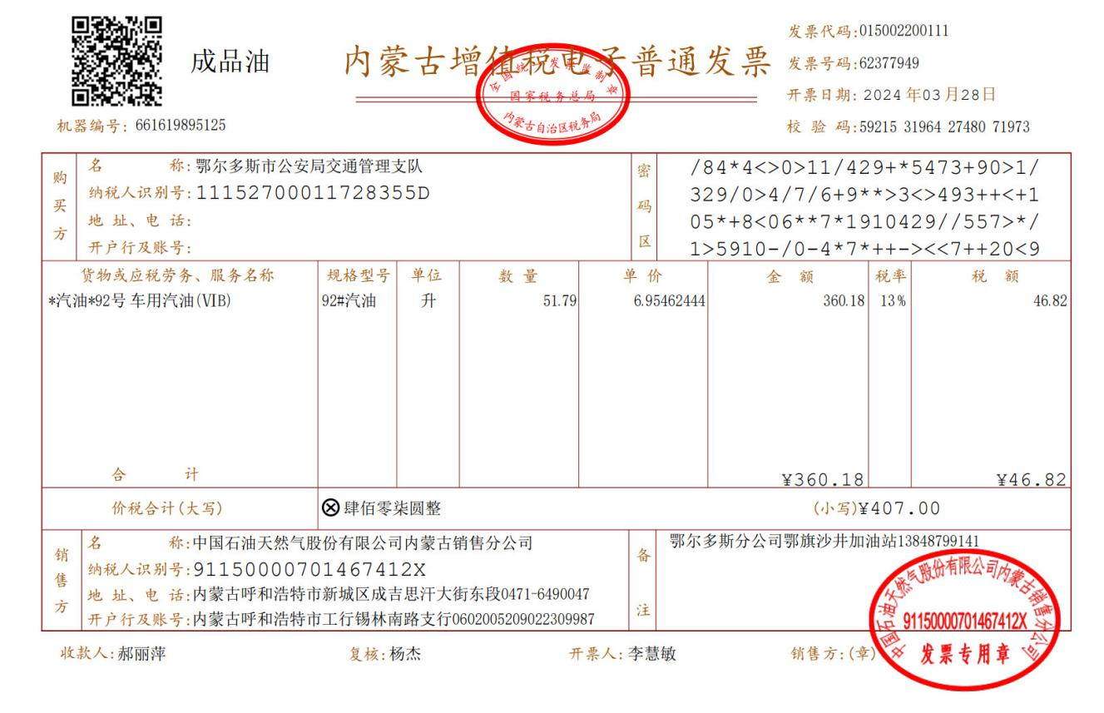

29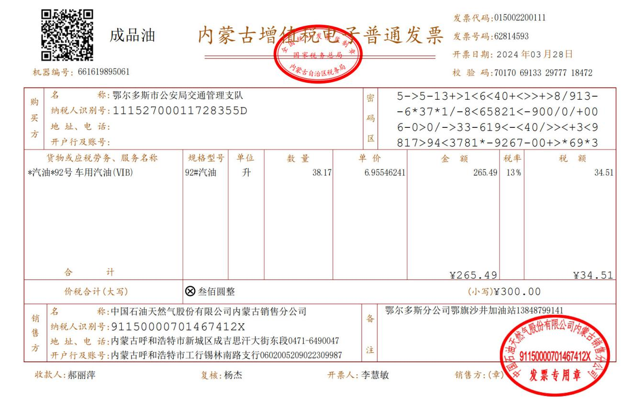
30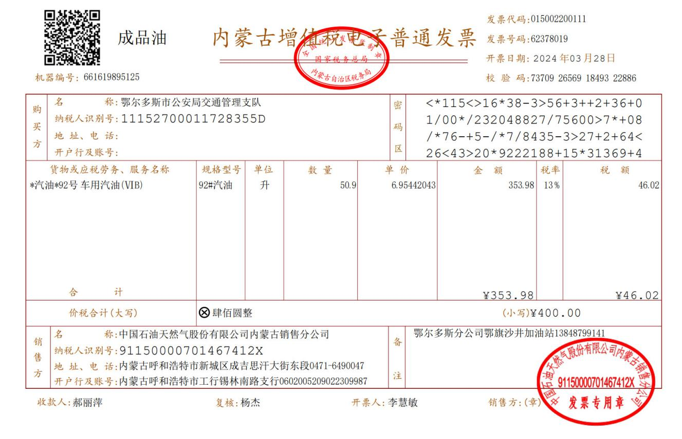

31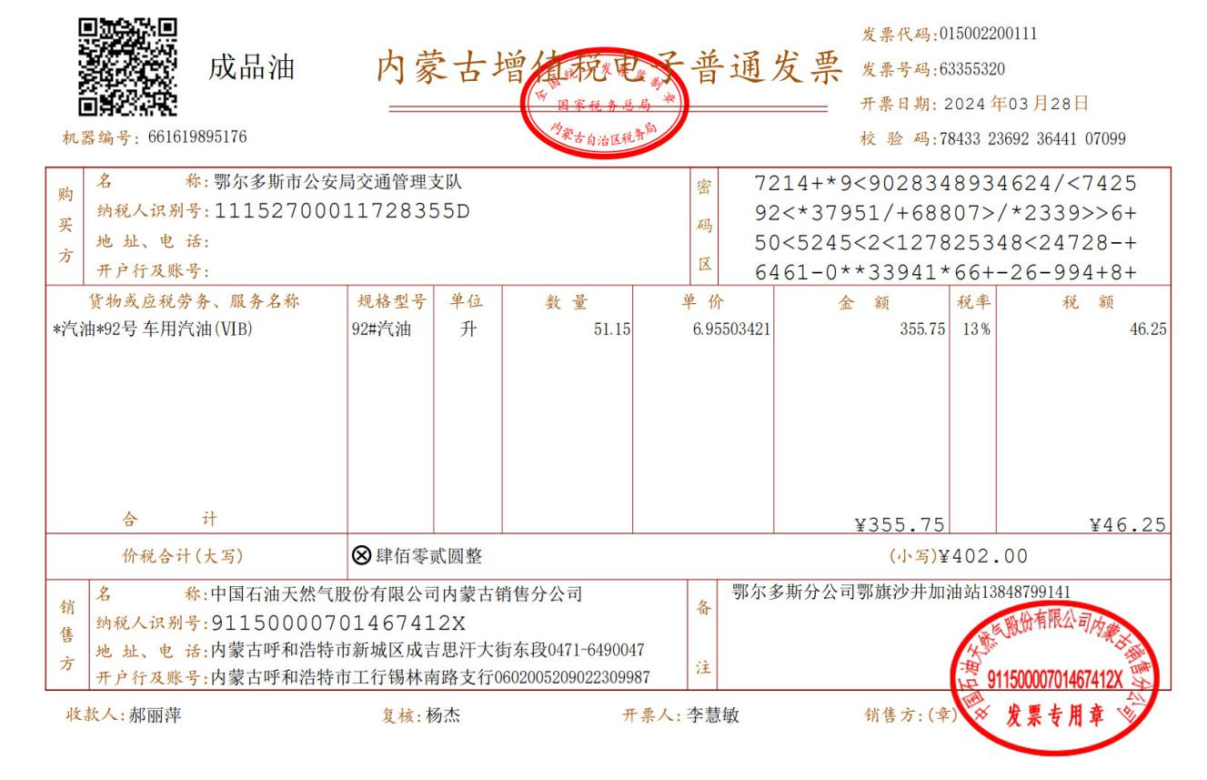
32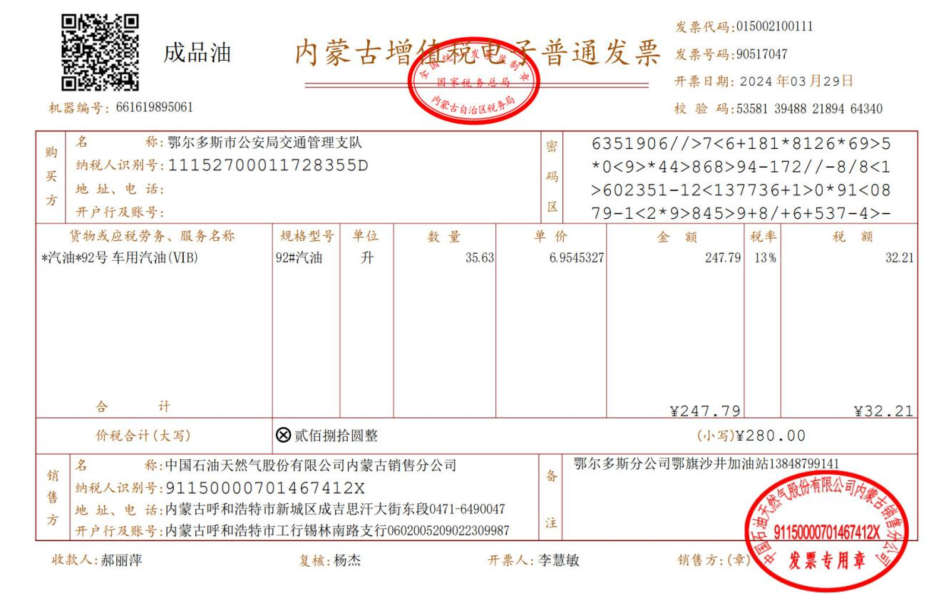

33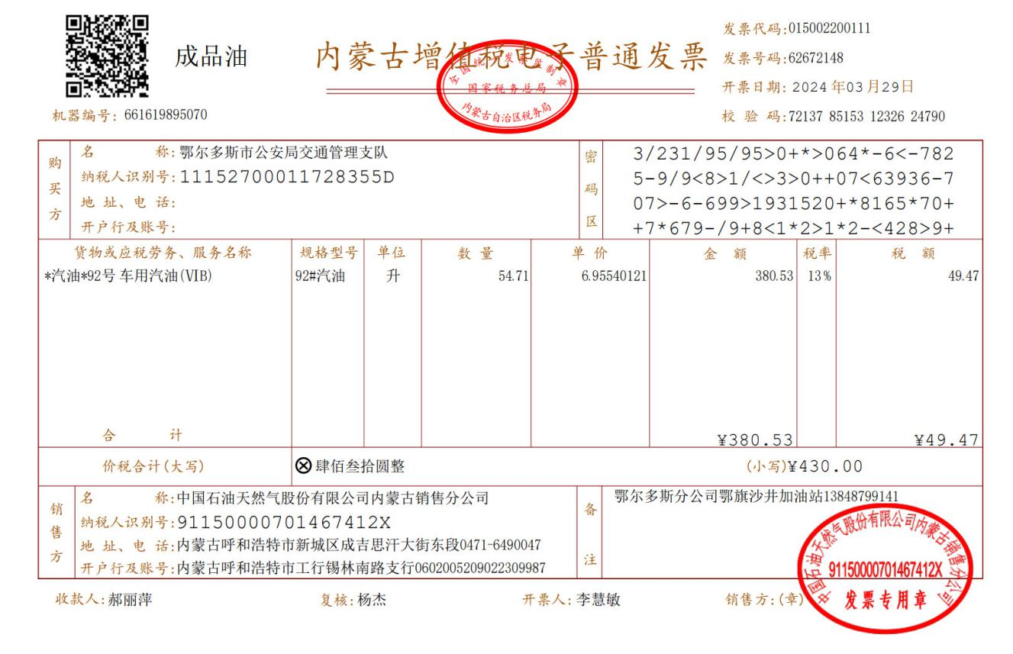
34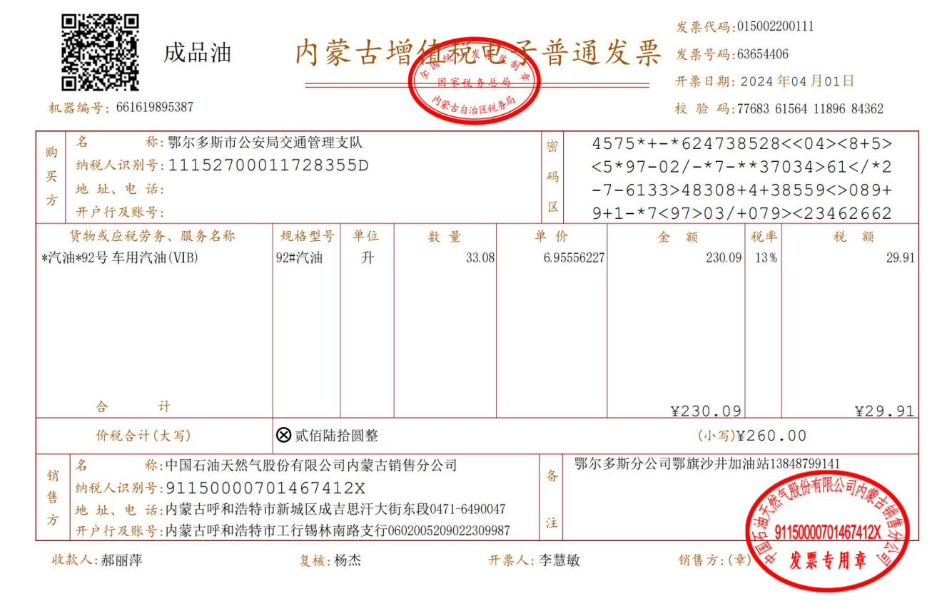

35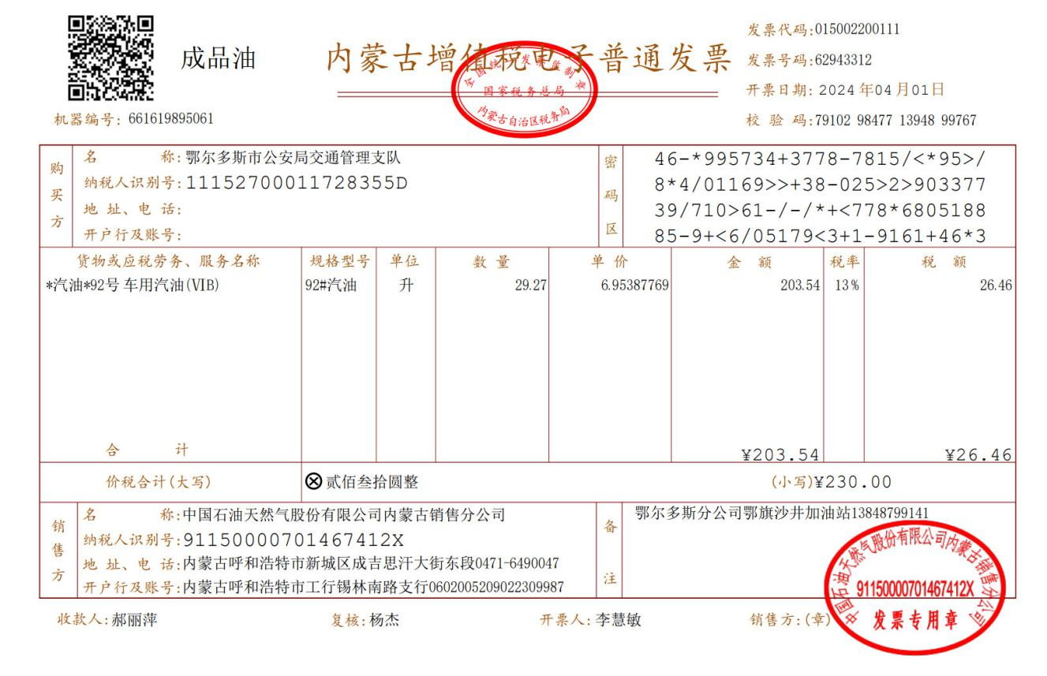
36
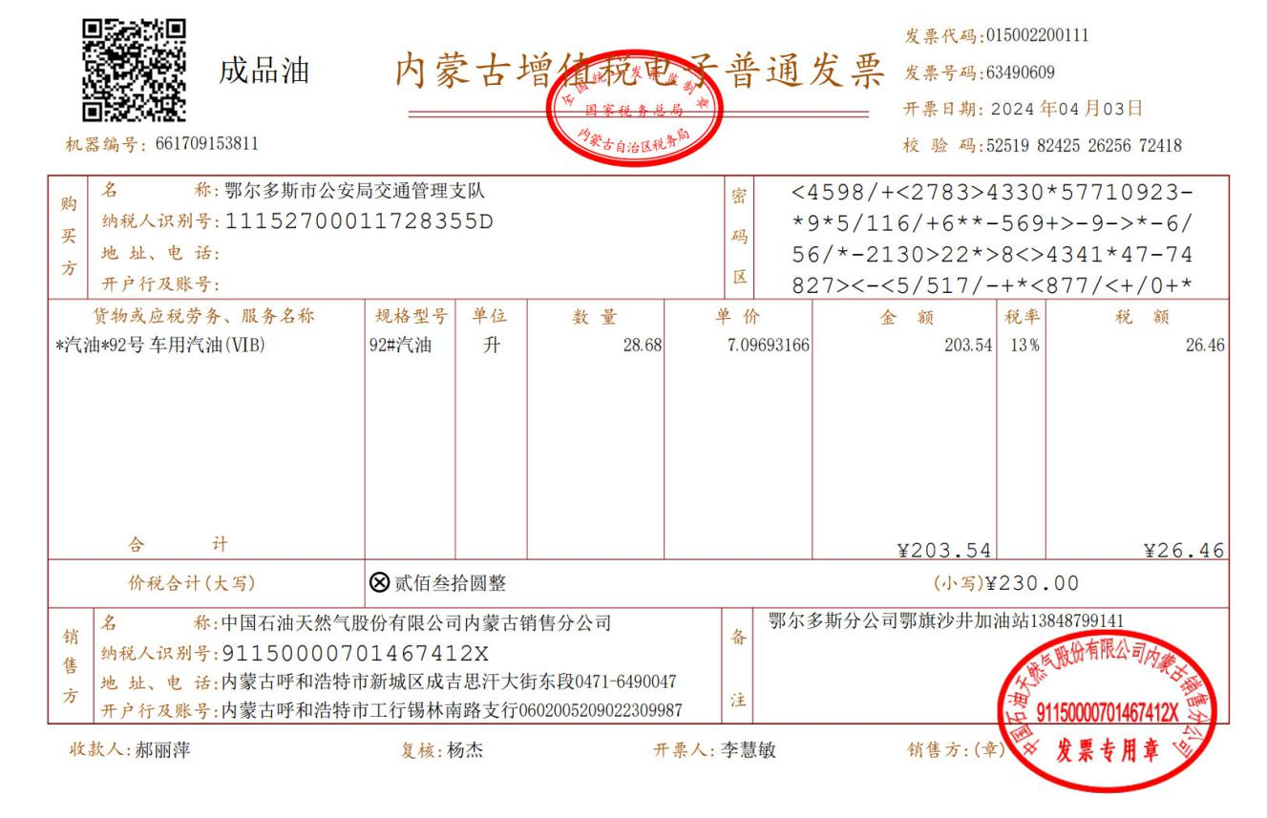

37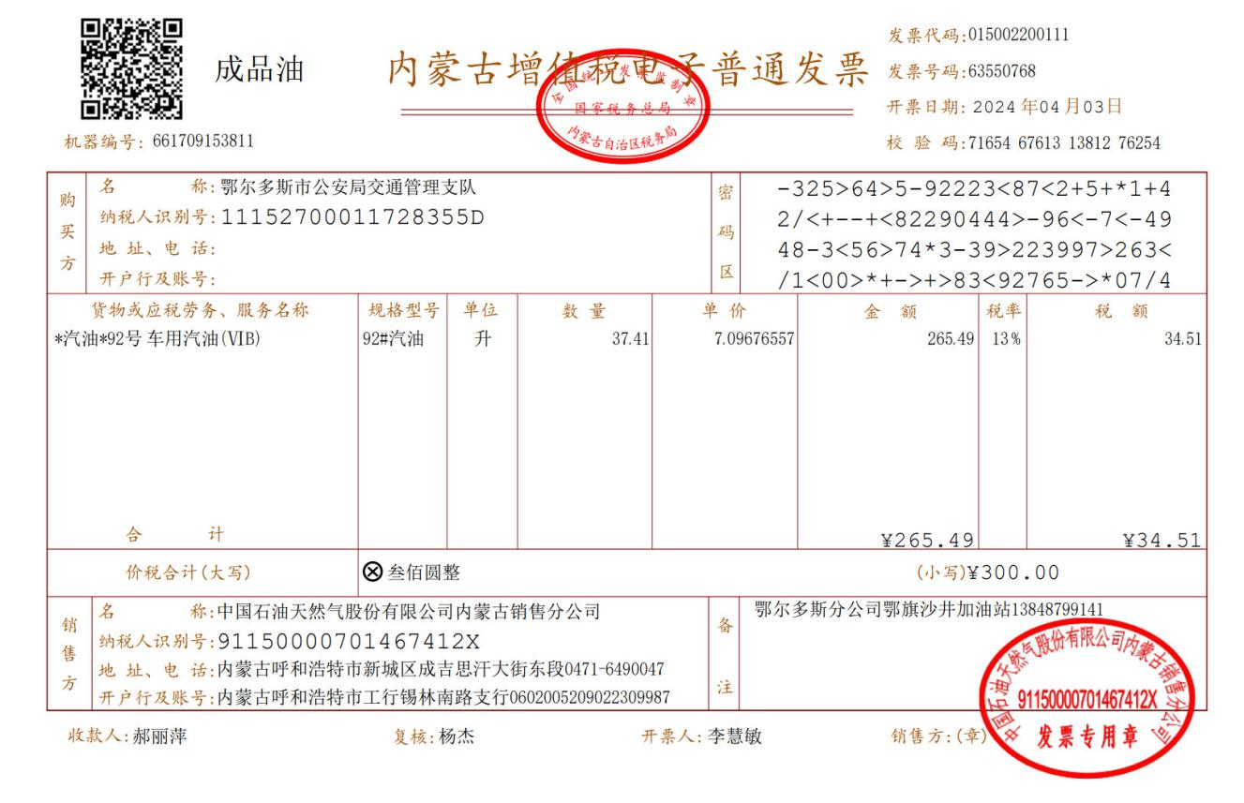
38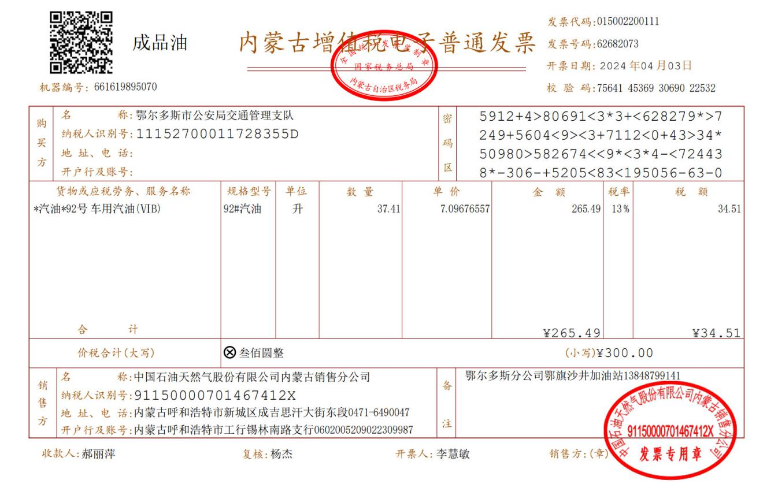

39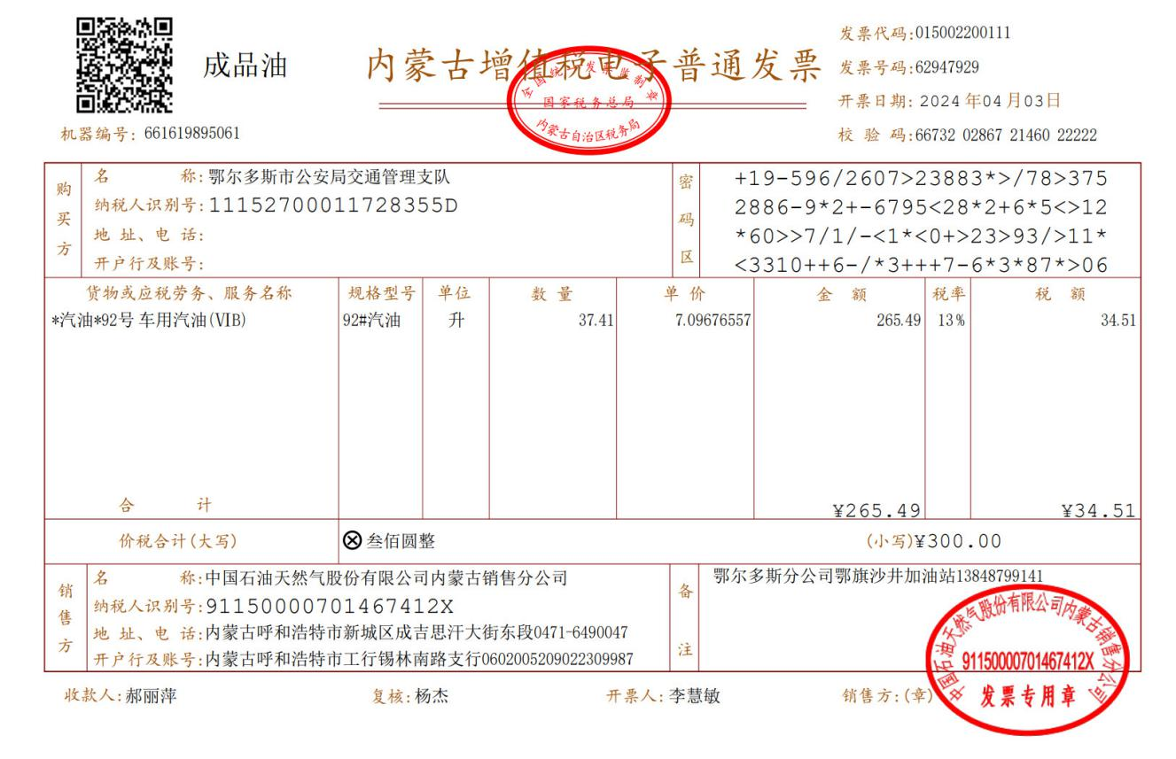

40